Mathematics
Chapter 9
ত্রিকোণমিতিক অনুপাত

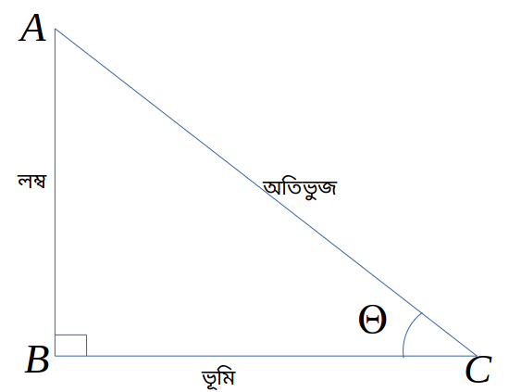

অতিভুজঃ ৯০ এর বিপরীত বাহুকে অতিভুজ বলেম।
লম্ব বা বিপরীত বাহুঃ θ কনের বিপরীত বাহুকে লম্ব বা বিপরীত বাহু বলে।
ভূমি বা সন্নিহিত বাহুঃ কন ও কন সংলগ্ন বাহুকে ভূমি বা সন্নিহিত বাহু বলে।

সুত্রঃ
AB = লম্ব
BC = ভূমি
AC = অতিভুজ

- সাগরে লবণ অনেক
- কবরে ভুত অনেক
- টেরা লম্বা ভুত

- &&%%&&
- &&

ত্রিকোণমিতিক অনুপাতসমূহের মান সমূহঃ
 | 0 | 30 | 45 | 60 | 90

Advance সূত্রঃ

চতুরভাগের উপর অনুপাতের নির্ভরতাঃ
- চতুরভাগের উপর নিরভর করে নীরবর করে অনুপাত সমূহ ধনাত্মক বা ঋণাত্মক হয়।
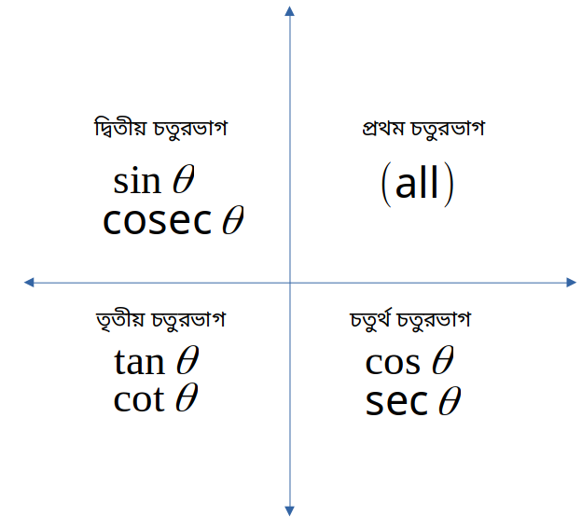
  - নিম্নের চিত্রের মদ্ধে দেখান হয়েছে কোন চতুরভাগে কোন অনুপাত ধনাত্মক।

[নিম্নে ratio = {sin, cos, cosec, sec, tan, cot} ]
- = এখানে n=-{1,2,3,4,5,6,7,…….}
  - n জড় সংখ্যা হলে অনুপাতের পরিবর্তন হয় না। বিজোড় হলে নিম্নও লিখিত অনুপাত দ্বারা পরিবর্তিত হয়।
    - sin → cos
    - cos → sin
    - cosec → sec
    - sec → cosec
    - tan → cot
    - cot → tan
  - পরিবর্তিত অনুপাতের চিহ্ন চতুরভাগের উপর ভিত্তি করে উপরের চিত্রও অনুযায়ী বসবে।
  - ex: এখানেতৃতীয় চতুরভাগ নির্দেশ করে এবং তৃতীয় চতুরভাগে cos ঋণাত্মক।

